3 mei
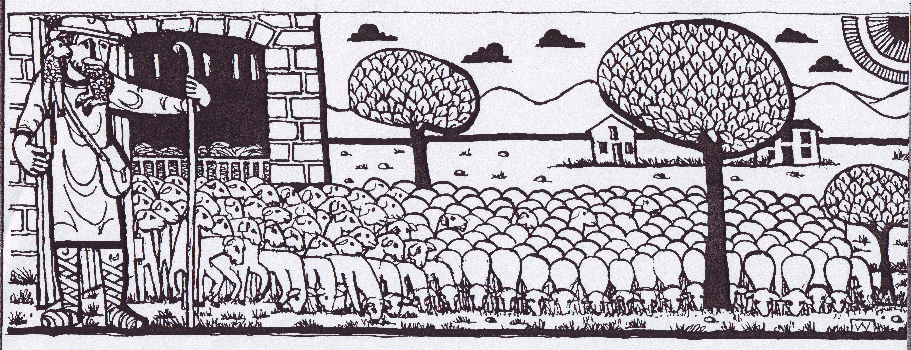
4de zondag
Paastijd A

In het spoor van de Goede Herder…

Om je gebed te beginnen
‘God onze Vader, U bent altijd bij mij. Help mij om nu met heel mijn hart dicht bij U te zijn. Open mijn oren en hart om te luisteren, en mijn mond om U te loven en te danken, verbonden met heel de kerkgemeenschap.’

Ter inleiding
Vandaag is het roepingenzondag, ‘zondag van de Goede Herder’.
Beter dan wie ook beseft Jezus hoe leiders zich soms gedragen.
Leiders kunnen misbruik maken van hun macht, kunnen mensen afhankelijk maken. Zo'n leider wil Jezus niet zijn.
Hij wil herder en hoeder zijn van mensen, van alle mensen.
Hij nodigt ons uit om Hem daarin te volgen. Hij is als het ware de deur naar nieuwe vormen van leiderschap en gemeenschap.
Moge zijn Woorden ons doen beseffen waartoe wij geroepen zijn.

Bede om ontferming
Maken wij het even stil om oprecht in eigen hart te kijken
en onze kleinmenselijkheid te bekennen:

- Begaan zijn met mensen zoals de Heer zelf
is luisteren naar hun diepste verlangen en hun diepste nood.
Heer, onze luisterbereidheid is vaak nog klein... Heer, ontferm U.

- Begaan zijn met mensen zoals de Heer zelf
is zichzelf geven in eenvoud en hartelijke goedheid.
Heer, wij zijn bang onszelf te riskeren... Christus, ontferm U.

- Begaan zijn met mensen zoals de Heer zelf
is leven zoals Jezus, met gelovige inzet en dienstbaarheid,
met een positieve blik, vergevingsgezind en trouw.
Heer, wij leven te vaak ons eigen leventje,
en bouwen op eigen waarden, meer dan op U... Heer, ontferm U.

Gebed
God onze Vader, Uw roep blijft klinken.
Onophoudelijk spreekt U ons aan met uw woord,
door uw profeten, en bovenal door uw Zoon Jezus Christus.
Open ons hart voor uw uitnodiging, raak ons met uw Geest,
maak ons vurig in het doen van het goede, en vol ijver voor de
opbouw van uw Rijk, door Jezus Christus, onze Herder en Heer.

Inleiding op de schriftlezingen
Jezus Christus, onze herder en behoeder, heeft voor ons geleden, opdat wij ten volle zouden leven. Wij kunnen God behagen door de Heer na te volgen. In Christus roept God allen tot het nieuwe leven, getuigt Petrus. Jezus is onze Herder, de deur langs waar wij leven vinden in overvloed. De Heer zegt het ons zelf in de evangelielezing.
Laten wij luisteren naar zijn stem en zijn woord.

Lezing uit de Eerste Petrusbrief 2, 20b-25.
Dierbaren, het is een blijk van Gods genade
wanneer u verdraagt wat u moet lijden voor uw goede daden.
Dat is uw roeping; ook Christus heeft geleden,
om uwentwil, en u daarmee een voorbeeld gegeven.
Treed dus in de voetsporen van hem die geen enkele zonde beging
en over wiens lippen geen leugen kwam.
Hij werd gehoond en hoonde zelf niet, hij leed en dreigde niet,
hij liet het oordeel over aan hem die rechtvaardig oordeelt.
Hij heeft in zijn lichaam onze zonden op het kruishout gedragen,
opdat wij, dood voor de zonde, rechtvaardig zouden leven.
Door zijn striemen bent u genezen.
Eens dwaalde u als schapen, nu bent u teruggekeerd
naar hem die de herder is, naar hem die uw ziel behoedt.

Psalmgebed-lied (psalm 23)

Mijn Herder zij Gij, o mijn Heer, aan niets ontbreekt het mij;
ik vrees nu geen gevaren meer, Gij staat mij altijd bij.

In groene beemden voert Gij mij waar Gij mij rusten doet.
Aan frisse wat'ren laaft Gij mij, verkwikkend mijn gemoed. Mijn Herder…

Langs veil'ge paden leidt Gij mij omwille van uw Naam. Langs
Donk’re krochten ga ik vrij, gerust want wij zijn saam. Mijn Herder…

Uw zaal'ge zegen rust op mij en volgt mij overal. In 't huis
des Heren woon ik blij waar 'k eeuwig zingen zal. Mijn Herder…
Evangelielezing uit het Johannesevangelie 10, 1-10.
Jezus zei: “Waarachtig, ik verzeker u: wie de schaapskooi niet binnen gaat door de deur maar ergens anders naar binnen klimt, is een dief of een rover. Wie door de deur naar binnen gaat, is de herder van de schapen. Voor hem doet de bewaker open.
De schapen luisteren naar zijn stem,
hij roept zijn eigen schapen bij hun naam en leidt ze naar buiten. Wanneer hij al zijn schapen naar buiten gebracht heeft, loopt hij voor ze uit en de schapen volgen hem omdat ze zijn stem kennen.
Iemand anders volgen ze niet, ze lopen juist van hem weg omdat ze de stem van een vreemde niet kennen.”
Jezus vertelde hun deze gelijkenis, maar ze begrepen niet wat hij bedoelde. Hij ging verder: “Waarachtig, ik verzeker u:
ik ben de deur voor de schapen. Wie vóór mij kwamen, waren allemaal dieven en rovers, maar de schapen hebben niet naar hen geluisterd.
Ik ben de deur: wanneer iemand door mij binnenkomt, zal hij gered worden; hij zal in en uit lopen, en hij zal weidegrond vinden.
Een dief komt alleen om te roven, te slachten en te vernietigen, maar ik ben gekomen om hun het leven te geven in al zijn volheid”.

Acclamatie
Herder van de schapen, noem ons bij onze namen; Uw kudde heeft
uw stem gehoord, roep ons samen rond uw woord, Alleluia. Alleluia(3x)

ter bezinning…

Wie ergens naar binnen wil om te zien hoe het daar aan toe gaat,
moet allereerst de toegangsdeur vinden. Op zoek naar geluk en diepe vreugde in dit leven moet je weten in welke richting je moet zoeken.
"Ik ben de deur", zegt Jezus vandaag in het evangelie.
Hij is de toegangsdeur naar een gelukkig en vreugdevol leven.
Wie het aandurft zijn leven in te richten zoals Hij het ons heeft voorgeleefd, zal ook delen in zijn vreugde.
Laten wij door die deur vrij in en uit gaan, bewust van onze kleinheid,
hunkerend naar zijn bevestigende liefde. Onze herder gelooft in ons.

Voorbeden
Jezus voert ons als goede herder naar bronnen van nieuw leven.
Bidden wij met heel de kerk door zijn bemiddeling tot de hemelse Vader.

+ voor alle christenen wereldwijd, in al hun verscheidenheid:
dat zij trouw zijn aan hun geloof in Jezus als de Weg ten leven,
dat zij door een consequente en getuigende levensstijl
anderen brengen tot het verlangen om ook Jezus te volgen…

+ voor allen die zich aan de Heer en zijn mensen toewijden in pastorale dienst: priesters, diakens, pastorale werksters en werkers, en zovele vrijwilligers: dat de Heer van de oogst hen bemoedigt bij hun inzet;
dat Gods Geest in het hart van telkens nieuwe mensen
de uitnodiging legt om Jezus op een bijzondere manier te volgen…

+ voor ons die hier bijeen zijn: dat we niet voorbijlopen
aan de deur die Christus in ons leven openhoudt:
een deur die uitzicht geeft op nieuw leven,
op meer toewijding, op meer inzet, op meer liefde…

+ Leg met eigen woorden aan de Heer voor wat je persoonlijk ter harte gaat… Vertel het Hem in alle eenvoud… Hij luistert.

God, Herder en Hoeder van ons leven,
kijk naar de zorg van mensen voor elkaar, kijk naar de liefde waarmee zij elkaar omringen. Zegen die zorg en die liefde, vandaag en altijd.

“Onze Vader” bidden we verbonden met alle christenen wereldwijd

Jezus, ons geluk..
Licht in onze ogen, dagelijkse zon
uitzicht veelbelovend, glimlach van Gods mond

vrijheid van beweging, richting die wij gaan
ruimte om te leven, zin van ons bestaan

brood op onze tafel, herder die ons hoedt
bron van levend water, land van overvloed

hart van deze aarde, dak boven ons hoofd
blijk van Gods genade, broeder, huisgenoot
vrede allerwegen, kracht die ons vervult
hand van God die zegent, Jezus ons geluk.
Hans Bouma

Gebed om zegen bij onze zending
Zoals een herder voor zijn schapen, had Jezus, de Mensenherder,
oog en hart voor de mensen. Die zorg en aandacht wil Hij met ons delen. Die zorg en aandacht moge ook de onze worden.
Door Hem gehoed en geweid mogen wij behoeders worden van elkaars welzijn en vrede. Door zijn Geest vervuld mogen wij herders worden voor de mensen rondom ons. Daartoe zegene en geleide ons
de algoede God: + Vader, Zoon en H. Geest. Alleluia!

Mooie vierde Paaszondag !

